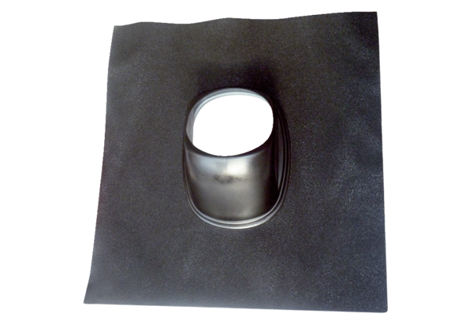Krovna ploča DP 125 SBJedinica za pakiranje: 1 komAsortiman: B
Broj artikla: 0092.0379Proizvođač: MAICO

